**Practical Exam - Database Design and Programming**

**Note:**

1. **ในช่องสี่เหลี่ยมให้ copy code และ capture หน้าจอผลลัพธ์ ต้องทำทั้งสองอย่างจึงจะได้คะแนน**
2. **Save file word นี้ส่งเป็นชื่อ รหัสนักศึกษา 3 ตัวหลัง-ชื่อนักศึกษา เช่น 001-Pattanee**
3. **Title bar**

**\*\*ทุกหน้าเว็บให้แสดงตรง title bar เป็น รหัสนักศึกษา 3 ตัวหลัง + ชื่อ ถ้าไม่มีหักคะแนนครึ่งนึง**

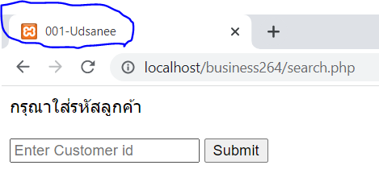

1. สร้างฐานข้อมูล Hospital ด้วย 2 tables ชื่อว่า patient and permissions. สร้าง Primary key และ foreign key ด้วยตามความเหมาะสม

** ถ้าใครไม่ถนัดใช้สคริปต์สามารถสร้างโดยใช้เมาส์คลิกใน localhost ได้ค่ะ อนุญาตในการสอบครั้งนี้

Table Patient

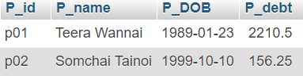

Table Permissions

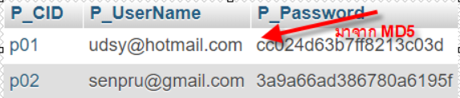

Script SQL สำหรับ connect database

-- phpMyAdmin SQL Dump

-- version 5.0.2

-- https://www.phpmyadmin.net/

--

-- Host: 127.0.0.1

-- Generation Time: Jan 20, 2023 at 08:08 AM

-- Server version: 10.4.14-MariaDB

-- PHP Version: 7.4.10

SET SQL_MODE = "NO_AUTO_VALUE_ON_ZERO";

START TRANSACTION;

SET time_zone = "+00:00";

/*!40101 SET @OLD_CHARACTER_SET_CLIENT=@@CHARACTER_SET_CLIENT */;

/*!40101 SET @OLD_CHARACTER_SET_RESULTS=@@CHARACTER_SET_RESULTS */;

/*!40101 SET @OLD_COLLATION_CONNECTION=@@COLLATION_CONNECTION */;

/*!40101 SET NAMES utf8mb4 */;

--

-- Database: `hospital`

--

-- --------------------------------------------------------

--

-- Table structure for table `patient`

--

CREATE TABLE `patient` (

`P_id` char(3) NOT NULL,

`P_name` varchar(30) NOT NULL,

`P_DOB` date NOT NULL,

`P_debt` float NOT NULL

) ENGINE=InnoDB DEFAULT CHARSET=utf8;

--

-- Dumping data for table `patient`

--

INSERT INTO `patient` (`P_id`, `P_name`, `P_DOB`, `P_debt`) VALUES

('p01', 'Teera Wannai', '1989-01-23', 2210.5),

('p02', 'Somchai Tainoi', '1999-10-10', 156.25);

-- --------------------------------------------------------

--

-- Table structure for table `permissions`

--

CREATE TABLE `permissions` (

`P_CID` char(3) NOT NULL,

`P_UserName` varchar(30) NOT NULL

) ENGINE=InnoDB DEFAULT CHARSET=utf8;

--

-- Dumping data for table `permissions`

--

INSERT INTO `permissions` (`P_CID`, `P_UserName`) VALUES

('p01', 'udsy@hotmail.com'),

('p02', 'senpru@gmail.com');

--

-- Indexes for dumped tables

--

--

-- Indexes for table `patient`

--

ALTER TABLE `patient`

ADD PRIMARY KEY (`P_id`);

--

-- Indexes for table `permissions`

--

ALTER TABLE `permissions`

ADD PRIMARY KEY (`P_CID`);

--

-- Constraints for dumped tables

--

--

-- Constraints for table `permissions`

--

ALTER TABLE `permissions`

ADD CONSTRAINT `FK_permissions` FOREIGN KEY (`P_CID`) REFERENCES `patient` (`P_id`);

COMMIT;

/*!40101 SET CHARACTER_SET_CLIENT=@OLD_CHARACTER_SET_CLIENT */;

/*!40101 SET CHARACTER_SET_RESULTS=@OLD_CHARACTER_SET_RESULTS */;

/*!40101 SET COLLATION_CONNECTION=@OLD_COLLATION_CONNECTION */;

หน้าจอผลลัพธ์ ใน phyMyadmin ว่าสร้างทั้งสองตารางและมีข้อมูลใส่เข้าไปแล้ว

Table patient

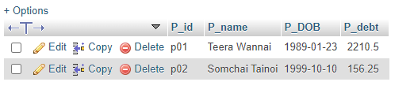

Table Permissions

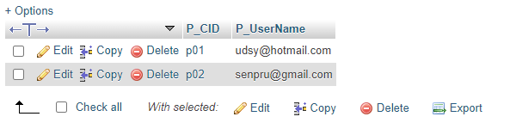

1. แสดงหน้าเว็บ เฉพาะคนที่มียอดหนี้ระหว่าง 1000-3000

โดยให้แสดงคอลัมน์ P_id P_name P_debt และ P_UserName ดังตัวอย่าง



Script PHP สำหรับ connect database

<?php

$serverName = 'localhost';

$userName = 'root';

$userPassword = '';

$dbname = 'Hospital';

try {

    $conn = new PDO(

        "mysql:host=localhost;dbname=Hospital;charset=UTF8",

         $userName,

         $userPassword

    );

    $conn->setAttribute(PDO::ATTR_ERRMODE, PDO::ERRMODE_EXCEPTION);

    echo 'You are now connecting to database!';

} catch (PDOException $e) {

    echo 'Sorry! You cannot connect to database: ' . $e->getMessage();

}

?>

Script PHP

<html> <head>

<title> Udsanee-Display customer in table</title>

</head>

<body>

<?php

require "connect.php";

$sql = "SELECT patient.P_id, patient.P_name, patient.P_debt, permissions.P_UserName FROM patient, permissions

        WHERE patient.P_id=permissions.P_CID

        AND patient.P_debt BETWEEN 1000 AND 3000";

$stmt = $conn->prepare($sql);

$stmt->execute();

?>

<table width="800" border="1">

  <tr>

    <th width="90"> <div align="center">รหัสผู้ป่วย </th>

    <th width="140"> <div align="center">ชื่อผู้ป่วย </th>

    <th width="90"> <div align="center">ยอดหนี้ </th>

    <th width="140"> <div align="center">อีเมล </th>

  </tr>

<?php

  while ($result = $stmt->fetch(PDO::FETCH_ASSOC)) {

?>

  <tr>

    <td>

        <?php echo $result["P_id"]; ?>

    </td>

    <td>

        <?php echo $result["P_name"]; ?>

    </td>

    <td>

        <?php echo $result["P_debt"]; ?>

    </td>

    <td>

        <?php echo $result["P_UserName"]; ?>

    </td>

  </tr>

<?php

  }

?>

</table>

<?php

$conn = null;

?>

</body>

</html>

หน้าจอผลลัพธ์

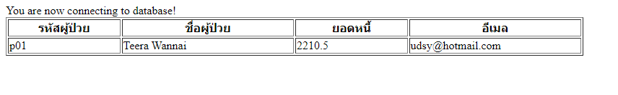

1. เขียนโปรแกรม PHP ให้สามารถแสดงข้อมูลทั้งหมดในตาราง ผู้ใช้สามารถคลิกลิงก์ชื่อคนไข้ แล้วโปรแกรมจะแสดงข้อมูลรายละเอียดของคนไข้คนนั้นในรูปแบบตาราง (ข้อมูลที่แสดงคือ รหัสคนไข้ ชื่อ และอีเมล์)

Script PHP

<html> <head>

<title> Hospital selectname</title>

</head>

<body>

<?php

require "connect.php";

$sql = "SELECT * FROM patient";

$stmt = $conn->prepare($sql);

$stmt->execute();

?>

<table width="800" border="1">

  <tr>

    <th width="90"> <div align="center">รหัสผู้ป่วย </th>

    <th width="140"> <div align="center">ชื่อผู้ป่วย </th>

    <th width="120"> <div align="center">วันที่ </th>

    <th width="70"> <div align="center">ยอดหนี้ </th>

  </tr>

<?php

  while ($result = $stmt->fetch(PDO::FETCH_ASSOC)) {

?>

  <tr>

   <td><?php echo $result["P_id"]; ?></div></td>

    <td>

    <a href="senamedebttable2.php?P_name=<?php echo $result["P_name"];?>">

                      <?php echo $result["P_name"]; ?>

    </a>

    </td>

    <td><?php echo $result["P_DOB"]; ?></div></td>

    <td><?php echo $result["P_debt"]; ?></td>

  </tr>

<?php

  }

?>

</table>

<?php

$conn = null;

?>

</body>

</html>

<!DOCTYPE html>

<html lang="en">

<head>

    <meta charset="UTF-8">

    <meta name="viewport" content="width=device-width, initial-scale=1.0">

    <meta http-equiv="X-UA-Compatible" content="ie=edge">

    <title>ans select name</title>

</head>

<body>

<?php

// {

    $strP_name=$_GET["P_name"];

// }

require "connect.php";

$sql = "SELECT patient.P_id, patient.P_name, permissions.P_UserName FROM patient, permissions

        WHERE patient.P_id = permissions.P_CID and patient.P_name = '".$strP_name."'";

        echo $sql;

// $params = array($strP_name);

$stmt = $conn->prepare($sql);

$stmt->execute();

$result = $stmt->fetch(PDO::FETCH_ASSOC);

?>

<table width="300" border="1">

  <tr>

    <th width="325">รหัสผู้ป่วย</th>

    <td width="240"><?php echo $result["P_id"]; ?></td>

  </tr>

  <tr>

    <th width="130">ชื่อผู้ป่วย</th>

    <td><?php echo $result["P_name"]; ?></td>

  </tr>

  <tr>

    <th width="130">email</th>

    <td><?php echo $result["P_UserName"]; ?></td>

  </tr>

  </table>

<?php

$conn = null;

?>

</body>

</html>

หน้าจอผลลัพธ์

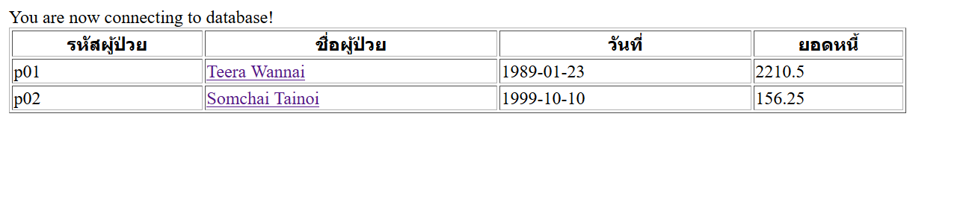

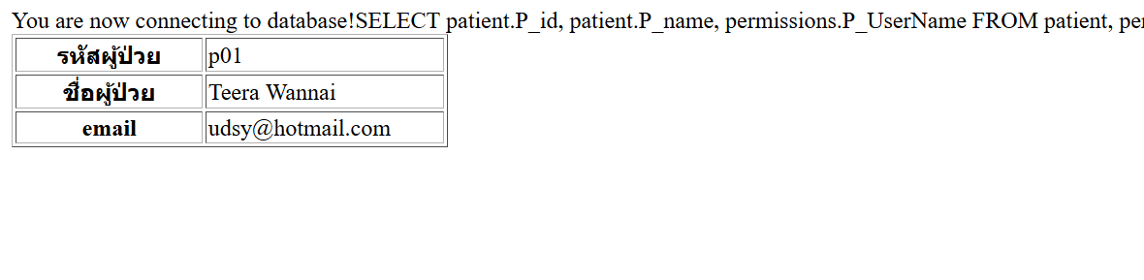

1. **การค้นหา (Search)** : เขียนโปรแกรม php ให้มีช่อง textbox ให้ผู้ใช้สามารถใส่ชื่อหรือส่วนหนึ่งของชื่อ จากนั้นโปรแกรมจะแสดงชื่อ ยอดหนี้ และอีเมล์ในรูปแบบตาราง

Hint: ใช้คำสั่ง Like และ wildcard % ช่วยในการทำข้อนี้

Script PHP

<html>

<head>

<title>Search Hospital Name</title>

</head>

<body>

    <h1>Search name in Hospital</h1>

    <form action="searchform.php" method="GET">

        <input type="text" placeholder="Enter Name" name="P_name">

        <br> <br>

        <input type="submit">

    </form>

</body>

</html>

<?php

require "connect.php";

if(isset($_GET["P_name"]))

{

    $P_name = $_GET["P_name"];

    echo "<br>"."P_name =".$P_name;

    $sql="SELECT *

            FROM patient, permissions

            WHERE P_name Like '%".$P_name."%'";

    echo "<br>" . "sql=".$sql."<br>";

    $stmt = $conn->prepare($sql);

    $stmt->bindValue(':P_name', '%' .$P_name. '%');

    $stmt->execute();

    $result=$stmt->fetch(PDO::FETCH_ASSOC);

    //print_r($result);

}

?>

<?php

require "connect.php";

if(isset($_GET["P_name"]))

{

    $P_name = $_GET["P_name"];

    echo "<br>"."P_name =".$P_name;

    $sql="SELECT *

            FROM patient, permissions

            WHERE P_name Like '%".$P_name."%'";

    echo "<br>" . "sql=".$sql."<br>";

    $stmt = $conn->prepare($sql);

    $stmt->bindValue(':P_name', '%' .$P_name. '%');

    $stmt->execute();

    $result=$stmt->fetch(PDO::FETCH_ASSOC);

    //print_r($result);

}

?>

<table width="300" border="1">

  <tr>

    <th width="325">ชื่อผู้ป่วย</th>

    <td width="240"><?php echo $result["P_name"]; ?></td>

  </tr>

  <tr>

    <th width="130">ยอดหนี้</th>

    <td><?php echo $result["P_debt"]; ?></td>

  </tr>

  <tr>

    <th width="130">อีเมล</th>

    <td><?php echo $result["P_UserName"]; ?></td>

  </tr>

  </table>

<?php

$conn = null;

?>

หน้าจอผลลัพธ์

